Projekt Finanční gramotnost
První den se projektu byl věnován tématu Udržitelnost - jak šetřit planetu i peněženku.
Školu navštívili v rámci projektu Bankéři do škol dva zaměstnanci banky. Nejprve proběhl workshop na téma Udržitelnost – jak šetřit planetu i peněženku.
Žáci vždy shlédli krátké video na určité téma a následně se snažili najít odpovědi na otázky kladené bankéři, probíhala vždy soutěž o malé ceny a potom diskuze, kde žáci uplatňovali svoje znalosti, některé znalosti si upřesňovali a získávali nové zkušenosti.
Diskuze probíhali na téma doprava, nakupování, jídlo, voda, potraviny – vždy z hlediska udržitelnosti i z hlediska financí.
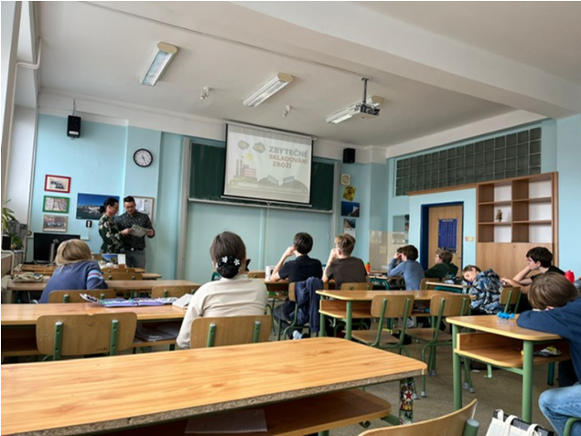

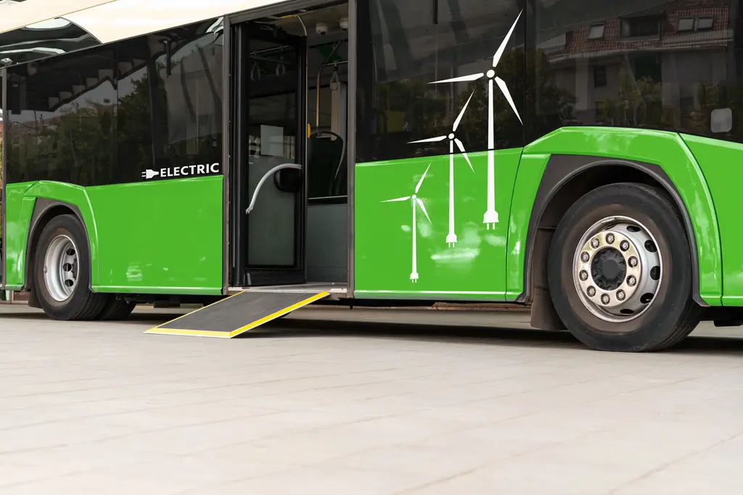

Druhá část prvního dne byla věnována rodinnému rozpočtu. Žáci se dozvěděli z čeho se rodinný rozpočet skládá, jak se tvoří. Naučili se rozlišovat finanční výdaje na nutné a zbytné, na kontrolovatelné a pevné, na pravidelné a jednorázové.
Na základě údajů sestavili finanční rozpočet fiktivní rodiny a diskutovali doporučení pro rodinu – na kterých položkách by se dalo ušetřit, kde najít další příjmy, jak upravit rozpočet aby byl přebytkový.
Dalším úkolem byl návrh bankovky.
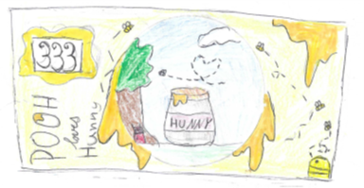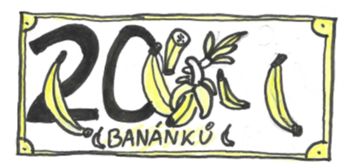
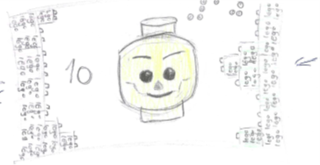

Druhý den proběhla komentovaná prohlídka České národní banky.
Expozice Za měnou vzala žáky na cestu za naší měnou. Dozvěděli se co vše Česká národní banka dělá, kdo, proč a jak rozhoduje o nastavení a nástrojích měnové politiky, finanční stability nebo dohledu nad finančním trhem. Všechny činnosti ČNB žáci viděli v jednotlivých tematických celcích.
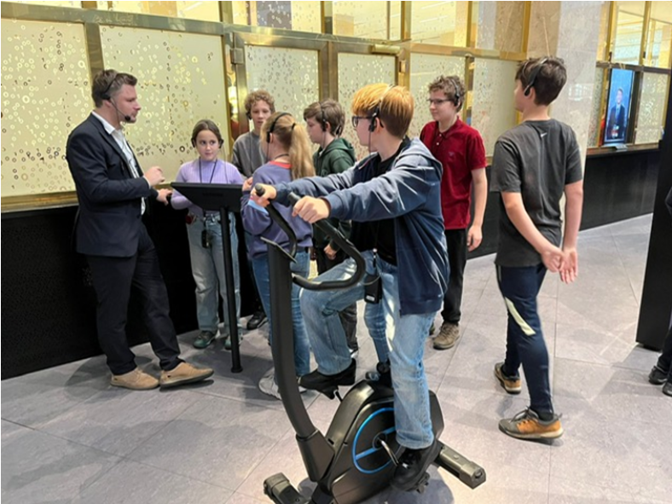

Další část druhého dne byla věnována venkovní únikové hře, kterou si zahráli prostřednictvím mobilní aplikace. Investigativní novinář narazil při svém pátrání na tajnou korespondenci finančního gangu a žáci mu pomáhali rozluštit šifry. Během hry si žáci také otestovali své znalosti z finanční matematiky.

